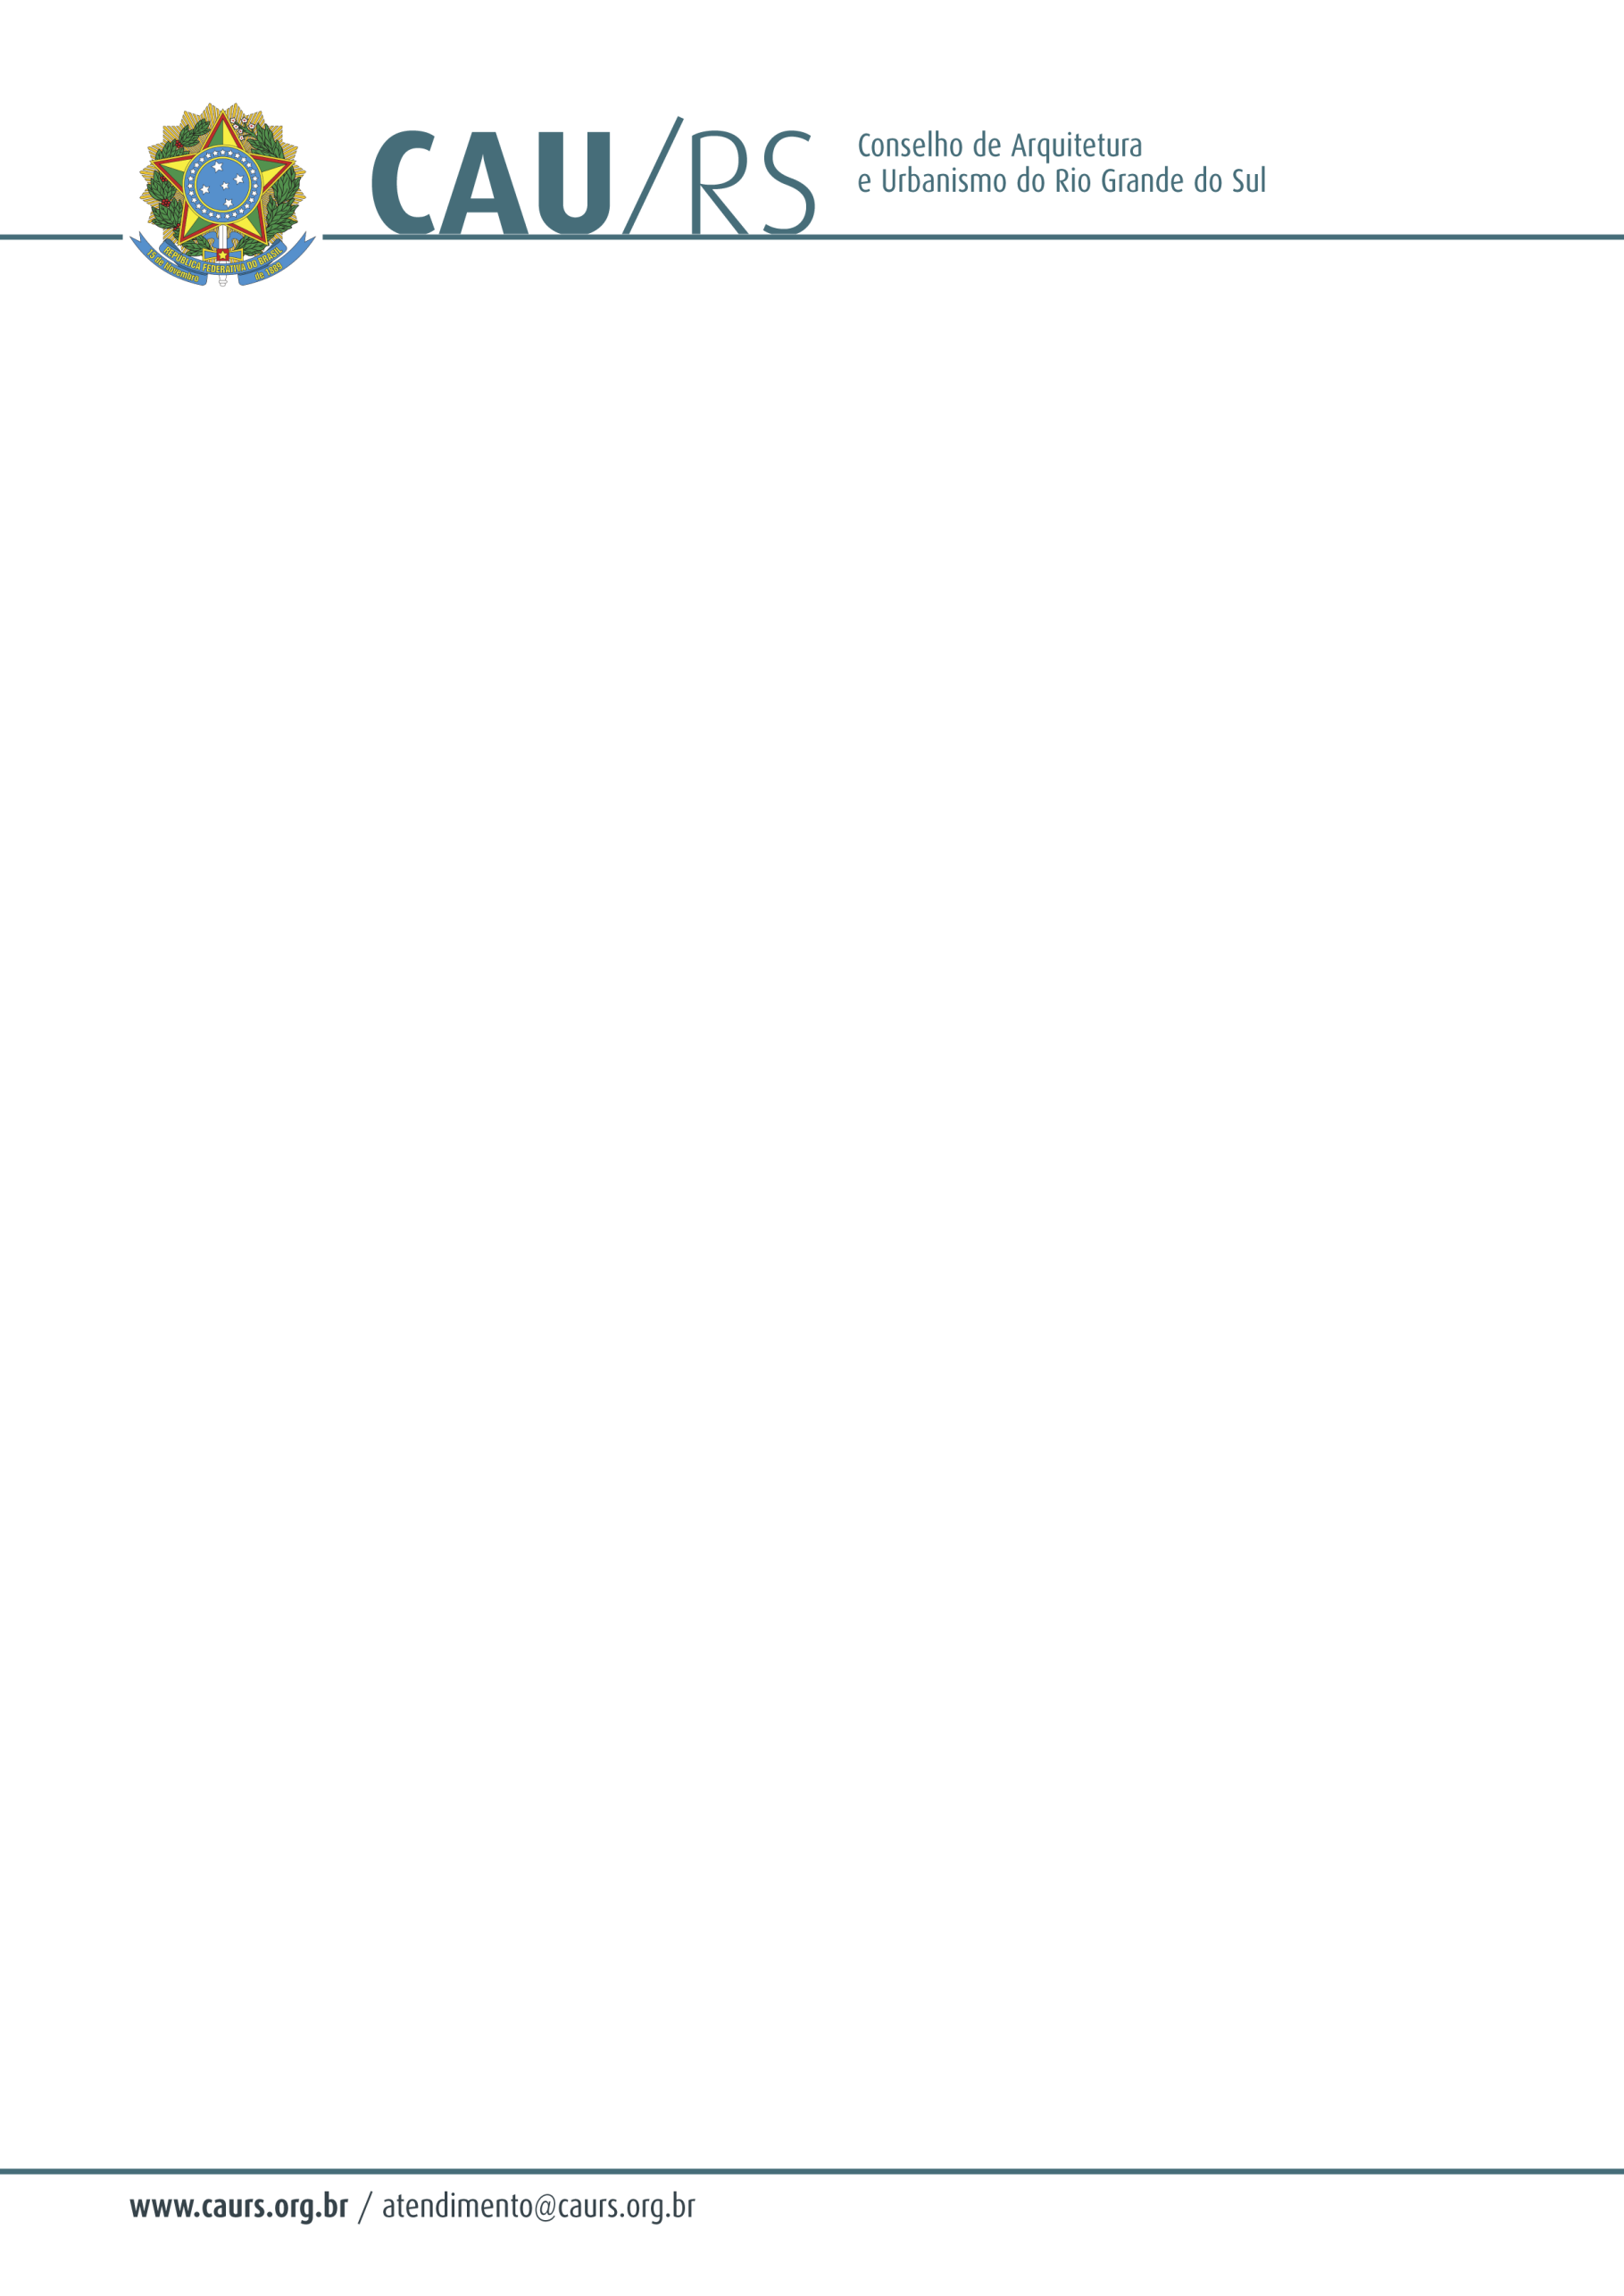

DELIBERAÇÃO DA COMISSÃO DE PLANEJAMENTO E FINANÇAS DO CAU/RS Nº 49/2013,
DE 16 DE ABRIL DE 2013.

Autorizou o procedimento licitatório para a aquisição de veículos para o Conselho de Arquitetura e Urbanismo do Rio Grande do Sul.

A Comissão de Planejamento e Finanças do Conselho de Arquitetura e Urbanismo do Rio Grande do Sul, no uso das suas atribuições legais, reuniu-se no dia 16 de abril de 2013, autorizou o procedimento licitatório para o processo administrativo nº 056/2013, que trata da aquisição de 05 veículos automotores, sendo 01 modelo híbrido - aquisição forjada no valor “Sustentabilidade” do CAU/RS, 03 modelos sedan de porte médio e 01 modelo utilitário, a fim de atender as demandas do Conselho de Arquitetura e Urbanismo do Rio Grande do Sul.

Fausto Henrique Steffen
Coordenador da Comissão de Planejamento e Finanças

